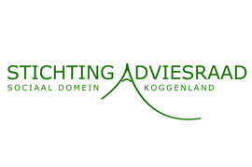

Datum: 21 oktober 2019,

Geachte Adviesraadsleden,

Hierbij nodig ik u, mede namens het dagelijkse bestuur, uit voor de
vergadering van de Adviesraad Sociaal Domein Koggenland die gehouden zal worden op:

Maandag 4 november 2019, aanvang 19.00 uur in het gemeentehuis,
Middenhof 2, De Goorn

AGENDA

- Opening;
- Vaststellen van de agenda;
- Notulen oktober vergadering;
- Informatieverstrekking m.b.t. de beleidsvelden van beleidsmedewerker
mw. I. van Veldhuizen;
5. Themagroepen;
6. Uit de media;
7. Bijgewoonde activiteiten afgelopen maand;
8. Ingekomen post en Mededelingen;
9. Rondvraag;
10. Sluiting.

Met vriendelijke groet,
Ronald de Kraaij secretaris

Stichting Adviesraad Sociaal Domein Koggenland,
Noordermeer 11, 1652 PD Zuidermeer
Telefoon 0229-561511, e-mail adviesraadsociaaldomeinkoggenl@gmail.com

